27 maja 2017
DZIEŃ SAMORZĄDU TERYTORIALNEGO

ANKIETA

Szanowni Państwo Wójtowie, Burmistrzowie !
Wiemy, że w wielu gminach, miastach, powiatach i w regionach są przygotowywane wydarzenia (festyny, koncerty, sesje rad, konferencje itp.), związane z przypadającym w sobotę, 27 maja 2017 r., Dniem Samorządu Terytorialnego.
Kolejną wspólna inicjatywą ogólnopolskich organizacji samorządowych jest poinformowanie dziennikarzy o planowanych wydarzeniach na specjalnej konferencji prasowej, która odbędzie się 25 maja br. o godz. 14:00 w Centrum Prasowym PAP w Warszawie. Na konferencji przybliżone zostaną również inne zrealizowane i planowane przedsięwzięcia w ramach działań Samorządowego Komitetu Protestacyjnego.
Przypominamy także o propozycji wykorzystania podczas tych wydarzeń wspólnej symboliki, nawiązującej do słynnego plakatu samorządowego z 1981 roku. Materiały te są dostępne na stronie www.obronasamorządu.pl .
Ankietę prosimy o przesyłanie na adres mailowy: biuro@zgwrp.pl
Gmina (miasto/powiat/ województwo) : . . . . . . . . . . . . . . . . . . . . . . . . . . .
Lp. | Wydarzenie* | Data, godzina, miejsce
1. | Sesja rady
2. | Festyn …………………………………………………………………….
3. | Koncert ………………………………………………………………….
4. | Konferencja ……………………………………………………………
5. | Inne (jakie?) …………………………………………………………..
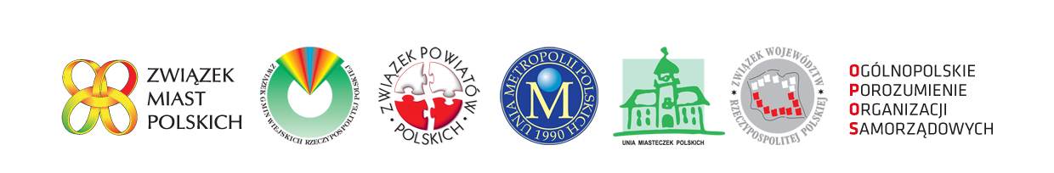
* jeśli danego wydarzenia nie ma, proszę pozostawić rubrykę pustą; można załączyć program itp.

